XVI научно-практическая конференция
“Наша общая окружающая среда”

Влияние экологии на демографию г. Липецка.
(“Социальная экология. Взаимодействие общества и природы”)

АВТОР: Ларшина Юлия Витальевна
10 класс МБОУ СОШ №72
имени Героя РФ Гануса Ф.Г.
г. Липецка 398024, ул.Юных Натуралистов, д.12а

НАУЧНЫЙ РУКОВОДИТЕЛЬ:
Покидова Ольга Ивановна
учитель истории высшей категории
МБОУ СОШ №72 имени Героя РФ
Гануса Ф.Г. г. Липецка

Введение

Одной из важнейших проблем как древнего, так и современного мира является взаимодействие человека с природой. Сейчас этот вопрос стоит более тревожно и остро. Химическая и бесконтрольная производно-техническая активность «переворачивает" естественное взаимодействие в губительное истощение и разрушение не только природных ресурсов, но и человеческого организма.
Сегодня почти у каждой липецкой семьи имеется как минимум один автомобиль, так как это нужное и, порой, незаменимое приобретение. И хотя мы не придаем этому особого значения, выхлопные газы тысяч автомобилей с каждым годом все больше загрязняют окружающую среду нашего города, стремительно подбираясь и к организму каждого жителя.
Также в Липецке располагается градообразующее металлургическое предприятие НЛМК, вносящее львиную долю в загрязнение окружающей среды. Это негативно сказывается на количестве онкологических заболеваний, а вместе с тем и на изменении демографической ситуации в нашем городе.
Я выбрала эту тему исследовательской работы, так как в наше время она является наиболее волнующей и актуальной. В век развития современных технологий и промышленности, люди забывают о природе, доводя планету до экологических катастроф. Но хуже всего то, что всеми этими действиями мы наносим ущерб еще и самим себе, своему здоровью, и что самое страшное-сокращаем себе жизнь.
Цель данной работы - оценить пагубное воздействие выхлопных газов автомобилей и различных примесей, выбрасываемых в воздух в процессе металлургического производства на экологию, демографию и здоровье жителей города Липецка в период с 2008 по 2015г.г.
Для выполнения поставленной цели необходимо решить следующие задачи:
- выявить уровень загрязнения окружающей среды г. Липецка продуктами металлургического производства и выхлопными газами автомобилей;
- рассмотреть причины, приводящие к высокому уровню смертности, сказывающемуся на демографической ситуации города;
- предложить пути решения данной проблемы.
Предметом данной исследовательской работы является состояние окружающей среды г. Липецка.
Объектом данной исследовательской работы является демографическая ситуация г. Липецка.
Методами исследования выступают:
- Теоретические методы: анализ статистического материала и материалов СМИ;
- Эмпирические методы: получение информации об объекте с помощью эксперимента, построение диаграмм.
Предполагаемая гипотеза исследования проблемы:
Если в ближайшие годы в городе Липецке не изменится экологическая ситуация то, проблема демографии станет основной для нашего региона.

Теоретическая часть

- Проблемы демографии города

В городе Липецке за 10 лет проблема демографического развития связанна с:
- уменьшением численности населения вследствие высокого уровня смертности и низкого уровня рождаемости;
- старением населения вследствие одновременного снижения рождаемости и роста смертности (несмотря на рост рождаемости с 2000 г.);
- высокой смертностью среди мужчин в трудоспособном возрасте и, связанные с ней, большой разрыв в ожидаемой продолжительности предстоящей жизни у мужчин и женщин;
- недостаточном миграционном приросте населения;
- высокой смертностью, связанной с огромным количеством онкологических заболеваний;
- низкой рождаемостью, связанной с онкологическими заболеваниями шейки матки и молочных желез у женщин.

2.Влияние металлургического предприятия на экологию г. Липецка

Ежегодно, в результате работы металлургического предприятия города Липецка, в воздух выбрасывается огромное количество примесей, загрязняющих атмосферу и наносящих вред человеческому организму. Атмосферные загрязнители разделяют на первичные, поступающие непосредственно в атмосферу, и вторичные, являющиеся результатом превращения последних. Так, поступающий в атмосферу сернистый газ окисляется до серного ангидрида, который взаимодействует с парами воды и образует капельки серной кислоты. При взаимодействии серного ангидрида с аммиаком образуются кристаллы сульфата аммония.
Подобным образом, в результате химических, фотохимических, физико-химических реакций между загрязняющими веществами и компонентами атмосферы, образуются другие вторичные признаки. Основным источником пирогенного загрязнения города Липецка является металлургическое предприятие НЛМК, потребляющее более 70% ежегодно добываемого твердого и жидкого топлива. В результате работы комбината в воздух выбрасывается ряд следующих примесей пирогенного происхождения:
- Оксид углерода. Получается при неполном сгорании углеродистых веществ. Ежегодно этого газа поступает в атмосферу не менее 1250 млн. т. Оксид углерода является соединением, активно реагирующим с составными частями атмосферы и способствует повышению температуры на планете, и созданию парникового эффекта (фото 1).
- Серный ангидрид. Образуется при окислении сернистого ангидрида. Конечным продуктом реакции является аэрозоль или раствор серной кислоты в дождевой воде, который подкисляет почву, обостряет заболевания дыхательных путей человека. Выпадение аэрозоля серной кислоты из дымовых факелов химических предприятий отмечается при низкой облачности и высокой влажности воздуха. Листовые пластинки растений, произрастающих на расстоянии менее 11 км. от таких предприятий, обычно бывают густо усеяны мелкими некротическими пятнами, образовавшихся в местах оседания капель серной кислоты.
- Сероводород и сероуглерод. Поступают в атмосферу раздельно или вместе с другими соединениями серы. В атмосфере при взаимодействии с другими загрязнителями подвергаются медленному окислению до серного ангидрида.
- Соединения фтора. Соединения характеризуются токсическим эффектом. Производные фтора являются сильными инсектицидами.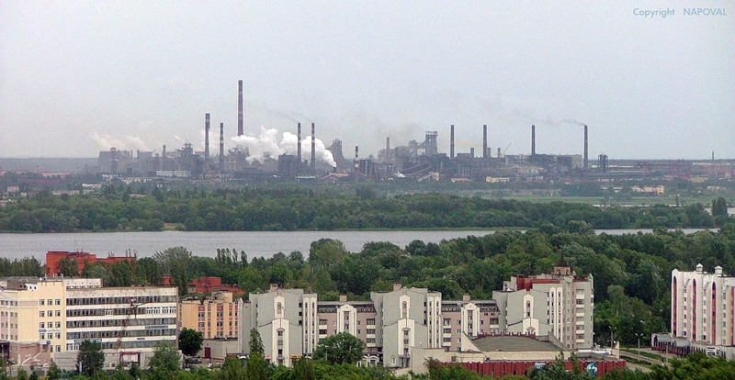
Фото 1. Выброс оксида углерода в атмосферу г. Липецка

3.Влияние выхлопных газов автомобилей на атмосферу г. Липецка

Угарный газ и окислы азота, столь интенсивно выделяемые на первый взгляд невинным голубоватым дымком глушителя автомобиля – вот одна из основных причин головных болей, усталости, немотивированного раздражения, низкой трудоспособности. Сернистый газ способен воздействовать на генетический аппарат, способствуя бесплодию и врожденным уродствам, а все вместе эти факторы ведут к стрессам, нервным проявлениям, стремлению к уединению, безразличию к самым близким людям. В больших городах широко распространены заболевания органов кровообращения и дыхания, инфаркты, гипертония и новообразования. Это, в свою очередь, ведет к летальному исходу большого количества жителей. По расчетам специалистов, «вклад» автомобильного транспорта в атмосферу составляет до 90% по окиси углерода и 70% по окиси азота. Автомобиль добавляет в почву и воздух тяжелые металлы и другие вредные вещества.
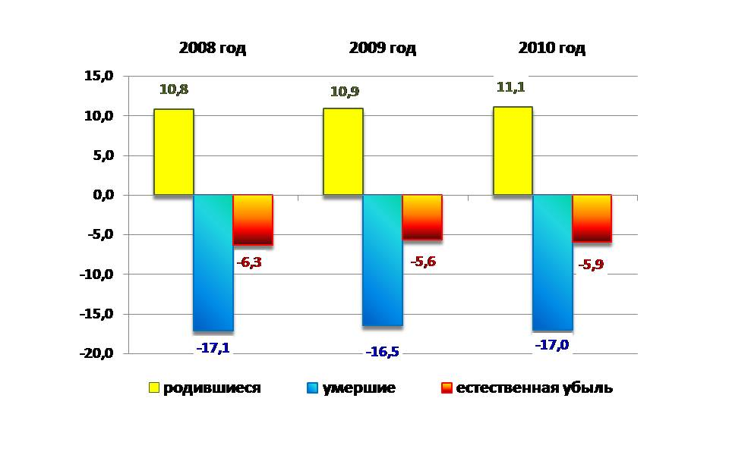
Рисунок 1. Динамика естественной убыли населения г. Липецка в 2008-2010 гг. (на 1000 чел. населения)
Основными источниками загрязнения воздушной среды автомобилей являются отработавшие газы ДВС, картерные газы, топливные испарения.
Двигатель внутреннего сгорания – это тепловой двигатель, в котором химическая энергия топлива преобразуется в механическую работу. По виду применяемого топлива ДВС подразделяют на двигатели, работающие на бензине, газе и дизельном топливе. По способу воспламенения горючие смеси ДВС бывают с воспламенением от сжатия (дизели) и с воспламенением от искровой свечи зажигания.
Дизельное топливо представляет собой смесь углеводородов нефти с температурами кипения от 200 до 3500С. Дизельное топливо должно иметь определенную вязкость и самовоспламеняемость, быть химически стабильным, при сгорании иметь минимальную дымность и токсичность. Для улучшения этих свойств в топлива вводят присадки, антидымные или многофункциональные.
Образование токсичных веществ – продуктов неполного сгорания и окислов азота в цилиндре двигателя в процессе сгорания происходит принципиально различными путями. Первая группа токсичных веществ связана с химическими реакциями окисления топлива, протекающими как в предпламенный период, так и в процессе сгорания – расширения. Вторая группа токсичных веществ образуется при соединении азота и избыточного кислорода в продуктах сгорания. Реакция образования окислов азота носит термический характер и не связана непосредственно с реакциями окисления топлива. Поэтому рассмотрение механизма образования данных токсичных веществ целесообразно вести раздельно.
К основным токсичным выбросам автомобиля относятся: отработавшие газы (ОГ), картерные газы и топливные испарения. Отработавшие газы, выбрасываемые двигателем, содержат окись углерода (СО), углеводороды (СХHY), окислы азота (NOX), бенз(а)пирен, альдегиды и сажу. Картерные газы – это смесь части отработавших газов, проникшей через неплотности поршневых колец в картер двигателя, с парами моторного масла. Топливные испарения поступают в окружающую среду из системы питания двигателя: стыков, шлангов и т.д. Распределение основных компонентов выбросов у карбюраторного двигателя следующее: отработавшие газы содержат 95% СО, 55% СХHY и 98% NOX, картерные газы по – 5% СХHY, 2% NOX, а топливные испарения – до 40% СХHY.
Главным загрязнителем атмосферного воздуха свинцом как в городе Липецке, так и в Российской Федерации в настоящее время является автотранспорт, использующий этилированный бензин: от 70 до 87 % общей эмиссии свинца по различным оценкам. РЬО (оксиды свинца) - возникают в ОГ карбюраторных двигателей, когда используется этилированный бензин, чтобы увеличить октановое число для уменьшения детонации (это очень быстрое, взрывное сгорание отдельных участков рабочей смеси в цилиндрах двигателя со скоростью распространения пламени до 3000 м/с, сопровождающееся значительным повышением давления газов). При сжигании одной тонны этилированного бензина в атмосферу выбрасывается приблизительно 0,5 - 0,85 кг оксидов свинца.
Альдегиды (RxCHO) - образуются, когда топливо сжигается при низких температурах или смесь очень бедная, а также из-за окисления тонкого слоя масла в стенке цилиндра. При сжигании топлива при высоких температурах эти альдегиды исчезают.
Как правило, загрязнение воздуха идет по трем каналам:
- ОГ, выбрасываемые через выхлопную трубу (65%);
- картерные газы (20%);
- углеводороды в результате испарения топлива из бака, карбюратора и трубопроводов (15%).
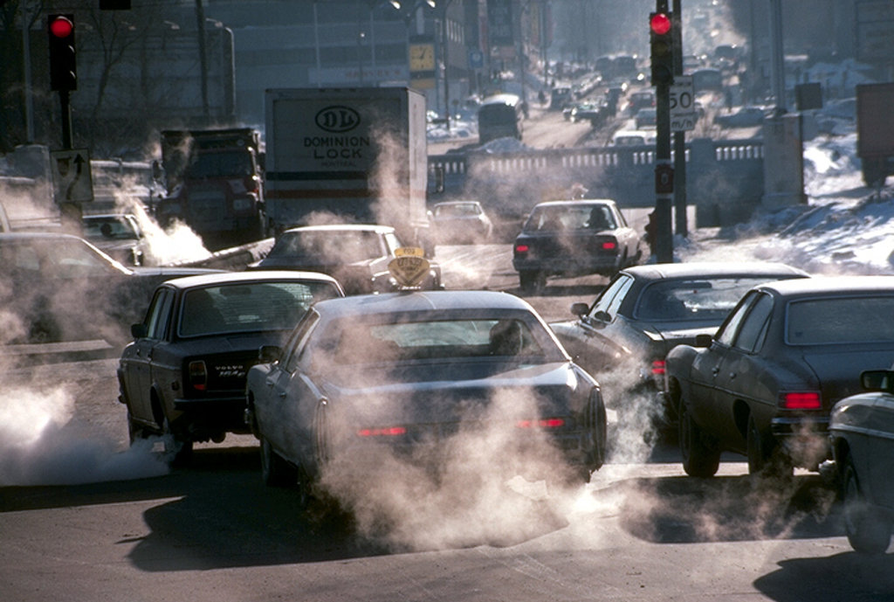
Фото 2. Ежедневный выброс ОГ на улицах г. Липецка

4. Пути решения проблемы влияния окружающей среды г. Липецка на демографическую ситуацию

1. Радикальный метод борьбы с загрязнением окружающей среды свинцом выбросами автомобильного транспорта - отказ от использования этилированных бензинов. По данным 1995г. 9 из 25 нефтеперерабатывающих заводов России перешли на выпуск неэтилированных бензинов. В 1997 году доля неэтилированного бензина в общем объеме производства составила 68%. Однако, из-за финансовых и организационных трудностей полный отказ от производства этилированных бензинов задерживается.
2. Полностью решить проблему загрязнения воздуха можно при перестройке технологий действующих и вновь строящихся предприятий, путем организации безотходного производства. Постепенно появляется все большее количество заводов, работающих по замкнутому циклу. Например, в Санкт-Петербурге внедрена система очистки промышленных выбросов с одновременным использованием улавливаемых газов для получения серной кислоты. Таким путем полностью ликвидировали выбросы в атмосферу не только в этом городе, но и на ряде заводов Урала и много других регионов нашей страны.
3. Использование биотоплива – один из видов альтернативного топлива, производимый из сырья растительного или животного происхождения. Самыми распространенными в настоящее время являются биоэтанол, биодизель. Биоэтанол, который в быту мы называем спиртом, производится в основном из кукурузы или сахарного тростника. Применяется не в чистом виде, а в смеси с бензином в разных пропорциях. Смесь Е-10 содержит 10% биоэтанола, Е-85, соответственно, 85%. Десятипроцентным топливом без переделок можно заправлять любой современный автомобиль. Биодизель является продуктом переработки растительного масла, сырьем для которого чаще всего служат рапс, соя или подсолнечник. Так же, как и биоэтанол, биодизель применяется в автомобилях не в чистом виде, а в смеси с дизтопливом. Например: В-20 – 20% биодизеля, 80% обычного дизтоплива. В отличие от биоэтанола применение биодизеля не требует доработки двигателя и топливной системы.
4. Совершенствование системы воздухоочистителей. Сейчас, вряд ли кто-то будет спорить о полезности этих приборов в помещениях загрязненных городов, где негде укрыться от паров бензина и вредных выхлопов многочисленных автомобилей, от въедливого дыма заводов, от аллергенной пыльцы, витающей в воздухе во время цветения. Воздухоочистители помогут создать чистый воздух в любом помещении, где можно будет без опаски вздохнуть полной грудью.
Приведенные выше примеры смогут помочь улучшить динамику демографической ситуации г. Липецка и в будущем построить позитивный тренд продолжительности жизни населения, основанный на реальной ситуации.
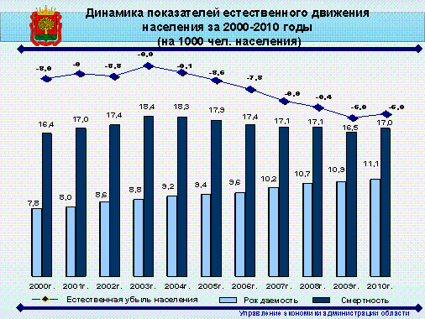

Рисунок 2. Динамика показателей естественного движения населения за 2000-2010 гг. (на 1000 чел. населения)

Заключение

В заключении хотелось бы сказать, что судьба нашего города и нас самих в наших руках. Данная работа – это попытка ещё раз привлечь внимание к экологической проблеме, существующей в нашем городе. Благодаря исследованиям, проведенным мной, стало доказано, что вредные примеси металлургического предприятия НЛМК и выхлопные газы автомобилей, выбрасываемые в воздух, оказывают пагубное воздействие на экологию нашего города, количество заболеваний и демографию г. Липецка. После проведения опыта и анализа статистических данных (Приложение №1,2,3) наглядно было доказано это воздействие. Основной задачей была и остается борьба с загрязнением окружающей среды.
В данной работе я предложила некоторые пути решений данной проблемы. Как говорится, все большое всегда начинается с малого, поэтому если человек не будет пренебрегать своими обязанностями, обязательствами перед страной, рано или поздно ситуация может изменится. Я верю в возможность изменения к лучшему – собственно, именно поэтому я и решила поучаствовать в этом конкурсе. Возможно, когда-нибудь мне захочется связать свою жизнь с общественной деятельностью, получить соответствующее образование; может быть, я смогу напрямую влиять на судьбу нашего города.

Практическая часть

Проведение опыта по выявлению уровня загрязненности воздуха на территории 16 микрорайона
Проведем небольшое исследование-эксперимент.
Возьмем кусок белой марли.
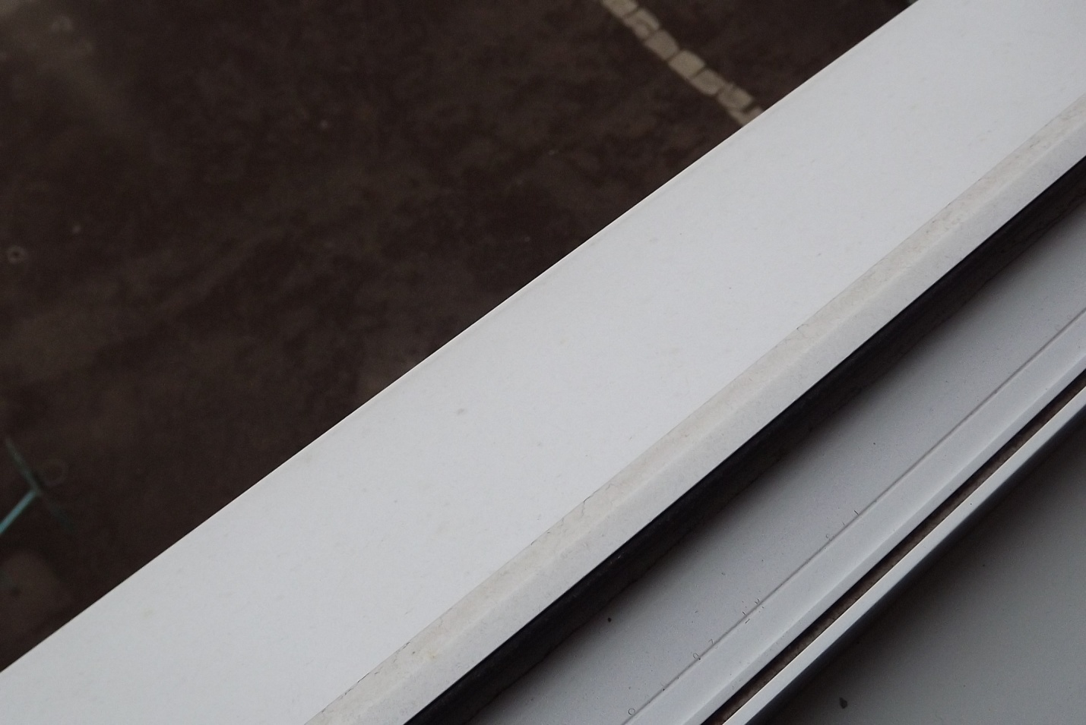
Проведем марлей по чистому с виду подоконнику (отметим, что подоконник протирали 1 день назад).
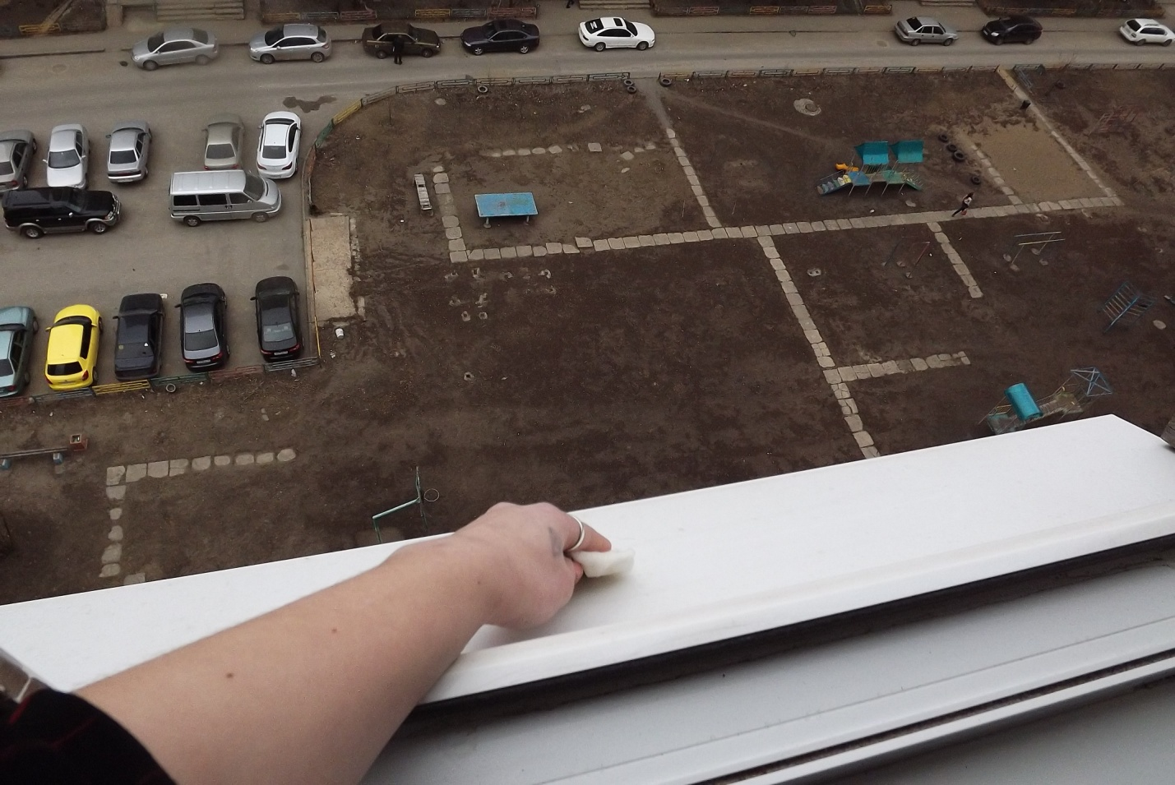
Как видно, на марле остается темный осадок графитовой пыли, оседаемый на подоконнике.
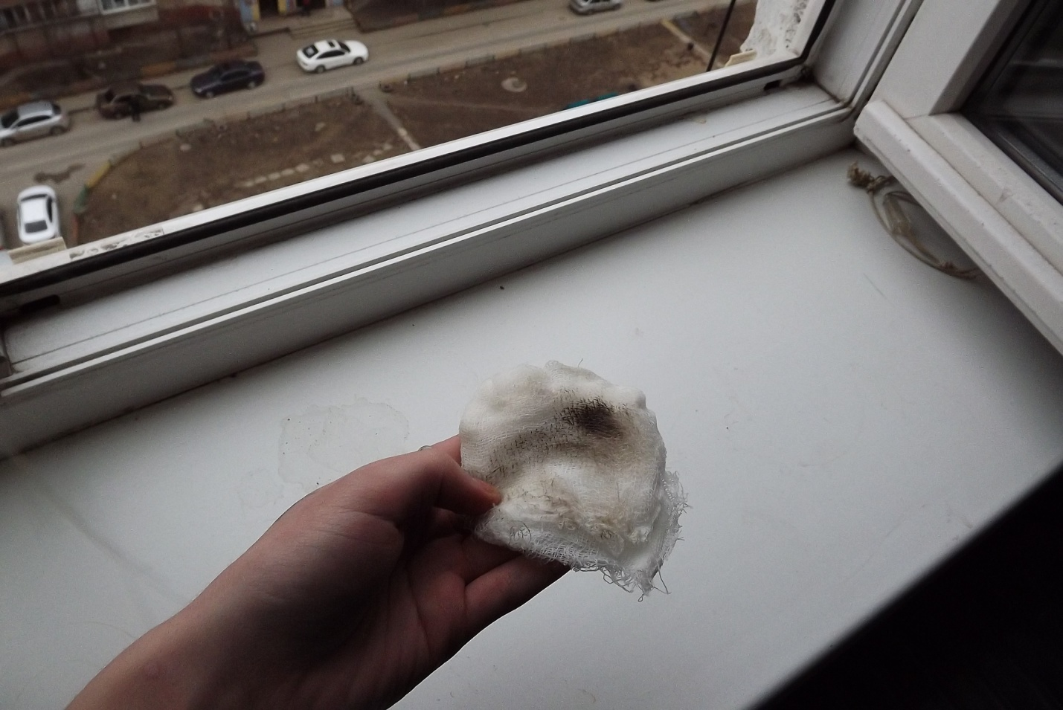
Это небольшое исследование доказывает, что графитная пыль, выбрасываемая заводом в воздух оседает на зданиях не только близких к предприятию районов, но и значительно удаленных от него. Но главная проблема состоит и в том, что часть этой пыли остается в воздушном пространстве. С каждым нашим вздохом частицы этой смеси попадают в легкие, оседая в них.

Список литературы
1. Акимова Т. А., Хаскин В. В. Экология. М.: Юнити, 2000.
2. Безуглая Э.Ю., Завадская Е.К. Влияние загрязнения атмосферы на здоровье населения. СПб.: Гидрометеоиздат, 1998. С. 171–199. Экология. Ростов-на-Дону: Феникс, 2003.
3. Протасов В.Ф. Экология, здоровье и охрана окружающей среды в России. М.: Финансы и статистика, 1999.
4. Перечень и коды веществ, загрязняющих атмосферный воздух.
Изд. 6-е. СПб., 2005, 290 с.
5. Ежегодник состояния загрязнения атмосферы в городах на территории России. 2004.– М.: Метеоагентство, 2006, 216 с.
6. Официальный сайт Липецкстата

Диаграмма «Динамика естественной убыли населения г. Липецка.
Сайт «Управление экономики администрации области»

